# Actividad resuelta 3.2

Primero abrimos el terminal y escribimos

Sudo apt install tasksell

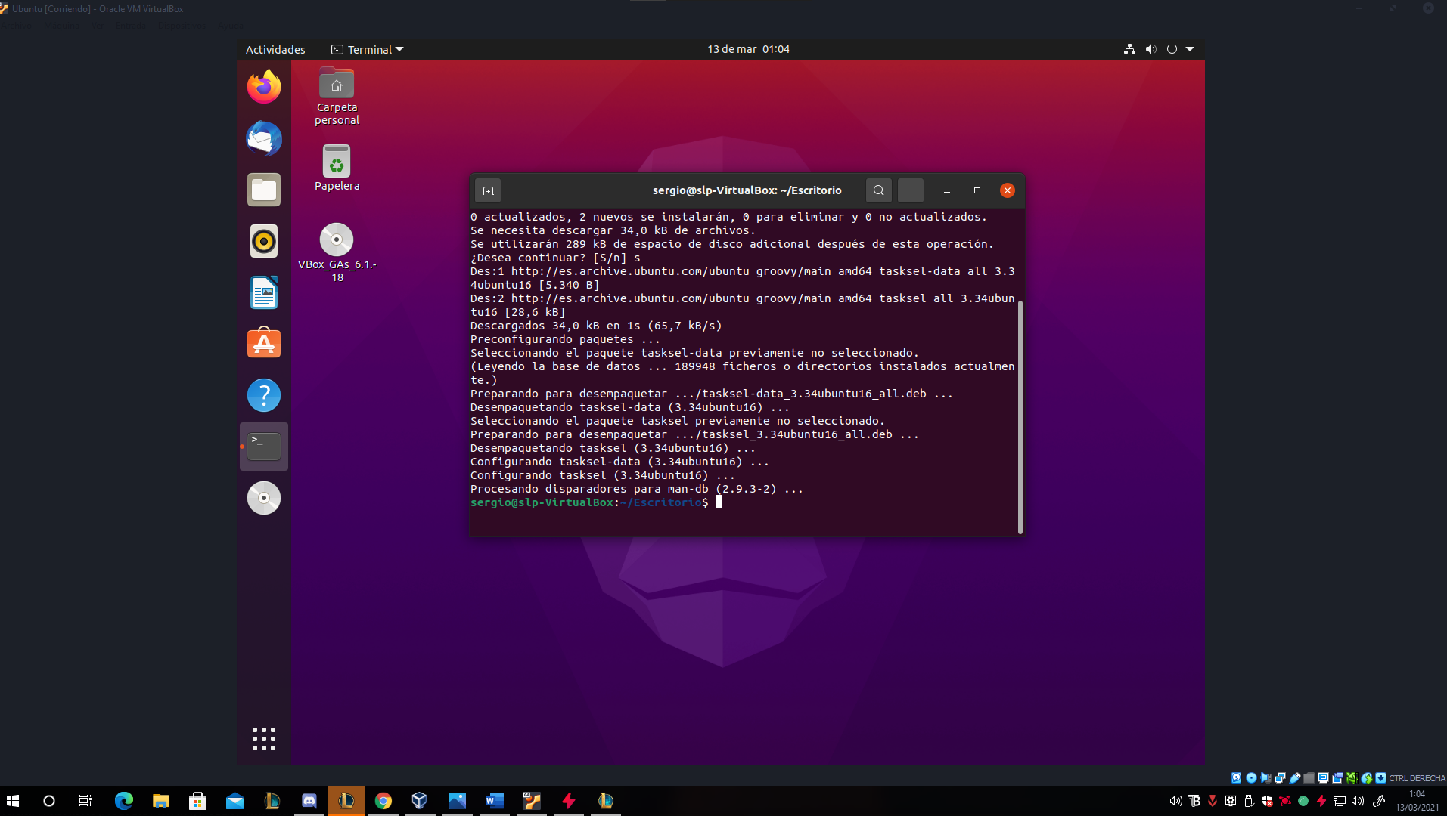

Después

Sudo tasksell

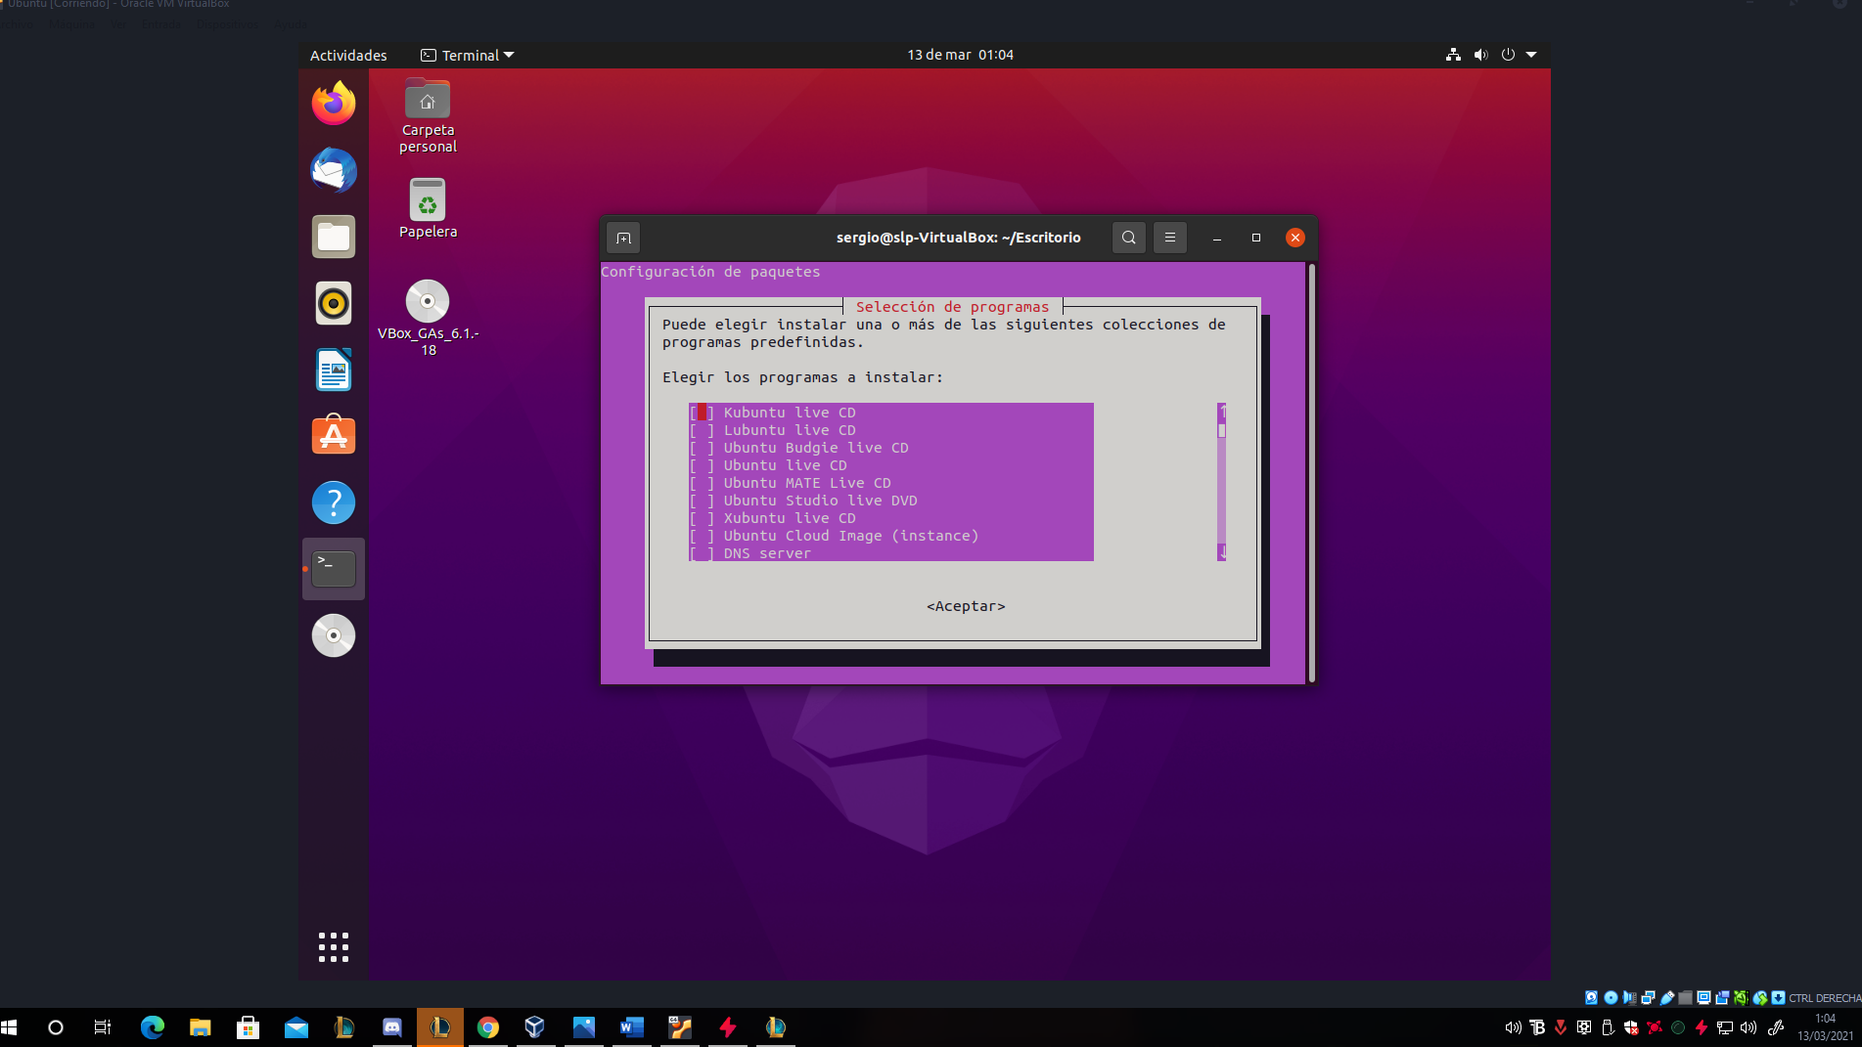

Buscamos kubuntu desktop y lo instalamos

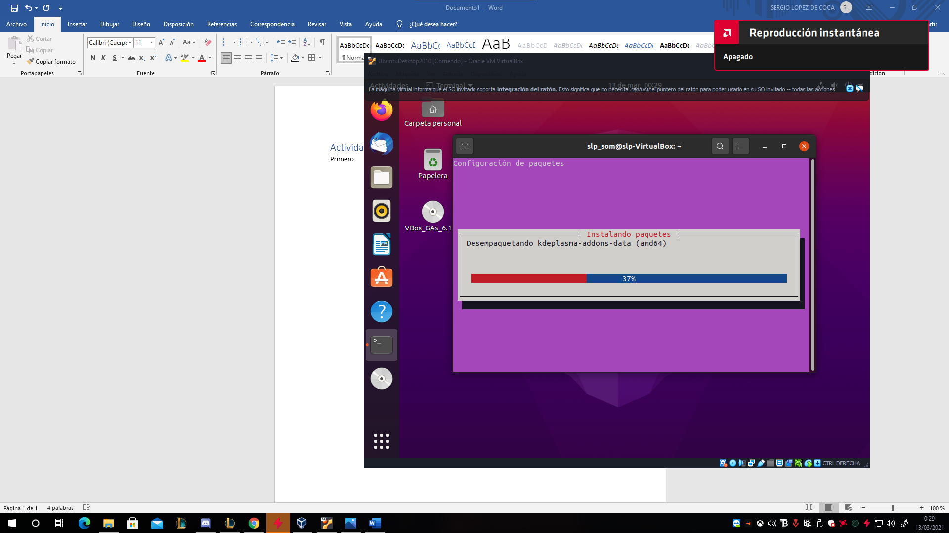

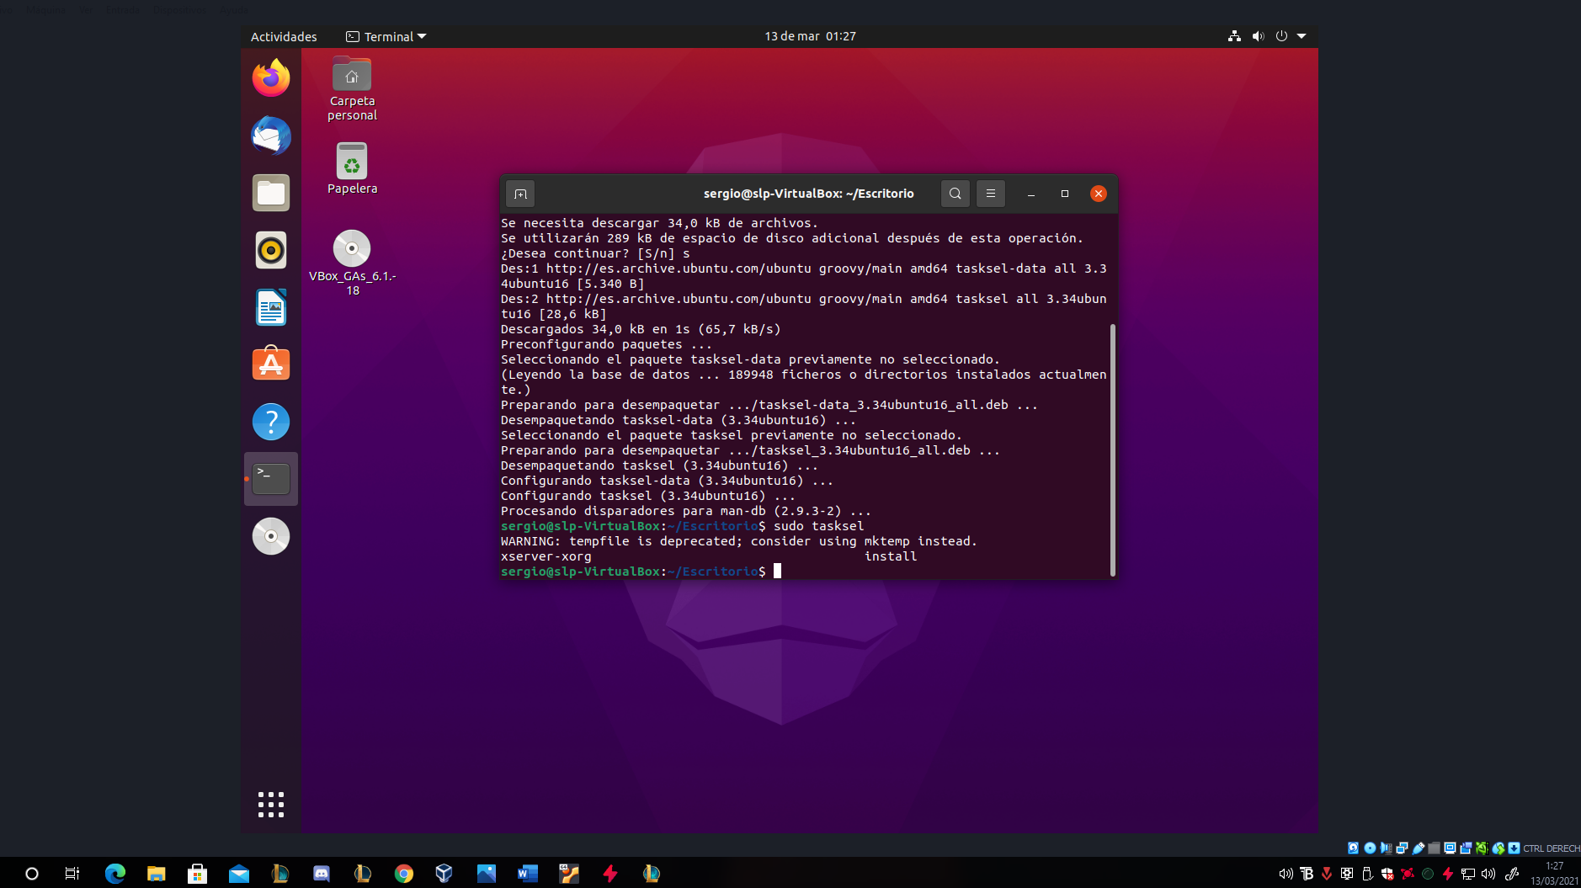

Reiniciamosy ya lo tenemos

